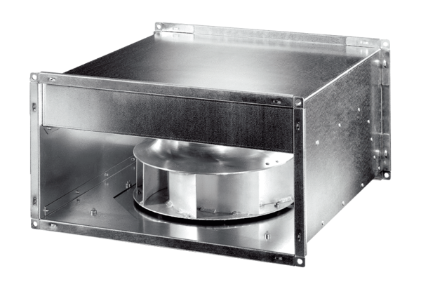Ventilateur pour gaine rectangulaire DPK 35 ECUnité de conditionnement : 1 pièceGamme: E
Numéro de référence : 0086.0806Fabricant : MAICO

